Моя малая Родина – моё Кардымово
Конспект классного часа, проведённого во 2 А классе
Подготовила учитель начальных классов
МБОУ «Кардымовская СШ»
Цели:
- Показать значение Родины в жизни каждого человека.
- Развивать познавательный интерес к своей Родине.
- Сформировать чувство любви к своей малой Родине, к своему поселку.
- Дать представление о том, что для каждого человека малая Родина, то место, где он родился, и где прошло его детство.
- Познакомить с историей возникновения поселка. Показать географическое расположение поселка. Познакомить с гербом посёлка Кардымово, объяснить символическое значение изображений на гербе.
- Прививать любовь к родным местам, учить видеть прекрасное вокруг себя, вызывать желание больше узнать о своём крае.
Предварительная работа: экскурсия по поселку Кардымово, экскурсии в историко-краеведческий музей посёлка Кардымово.
Оборудование: карта Смоленской области, презентация
Ход беседы
Учитель. Назовите слова, которые являются для вас самыми родными и дорогими на свете.
Ученики. Мама, папа, друзья, родные….
Учитель. Да, правильно! И есть ещё одно дорогое слово, о нём вы узнаете, если правильно отгадаете кроссворд. (На доске или на слайде)
Кроссворд

- Течёт, течёт – не вытечет,
Бежит, бежит – не выбежит (Река)
- Про какое дерево говорят: «Мёрзнет, дрожит на ветру»? (Осина)
- Живёт в лесу работник –
Лесной носатый плотник. (Дятел)
- Вежливое слово. (Спасибо)
- Место, где лежат карандаши, ручки, ластики. (Пенал)
- Белые сапожки, зелёные серёжки. (Берёза)

Учитель. Какое слово получилось по вертикали?
Ученики. Родина
Учитель. Правильно! Молодцы!
Ученик 1
Великую землю, любимую землю,
Где мы родились и живём,
Мы Родиной милой, мы Родиной светлой,
Мы Родиной нашей зовём.
Ученик 2
Пускай совсем я маленький,
Но Родину люблю,
Свой дом на тихой улице
И всю страну мою!
Люблю я речку быструю
И дальний лес за ней.
Пусть будет небо чистое
Над родиной моей!
Учитель. Родина – это дом, в котором мы живём, и русская берёзка, и крик кукушонка, и полянка в лесу. Это место, где мы родились и выросли. А сейчас давайте послушаем песню «С чего начинается Родина» (Звучит песня, дети подпевают (так как раньше её разучивали)).
Учитель. А как называется наша Родина? (Россия или Российская Федерация)
Учитель. А какой самый главный город нашей страны? (Москва)
Учитель. Но есть такое понятие, как «Моя малая Родина». Как вы понимаете эти слова? (Ответы детей)
Учитель.
МОЯ – потому что здесь моя семья, мои друзья, мой дом, моя улица, моя школа…
МАЛАЯ – потому что это маленькая частичка моей необъятной страны.
РОДИНА – потому что здесь живут родные моему сердцу люди.
Где бы человек ни жил, он всегда вспоминает свою малую Родину, потому, что это место останется навсегда в его сердце как самое дорогое и любимое.
Малая Родина –
Островок земли –
под окном смородина,
вишни расцвели
яблоня кудрявая,
А под ней скамья,
Ласковая, милая
Родина моя!
Учитель. Как называется наш родной край? (Кардымово, Кардымовский район)
Наш родной поселок Кардымово – частица Смоленщины, и нашей великой Родины – России.

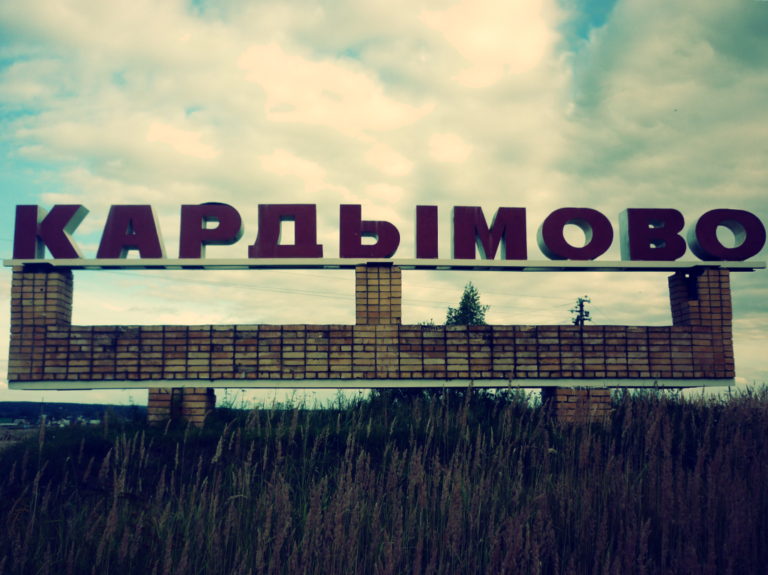 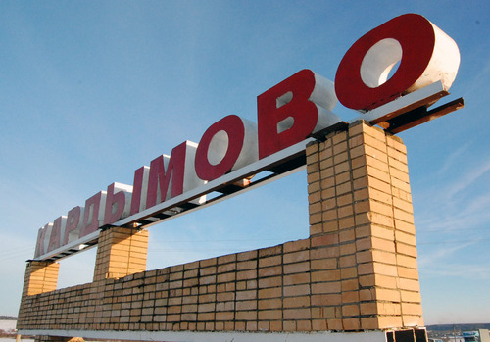Посмотрите на карту, где на территории Смоленской области находится наш поселок? (в самом центре Смоленской области) (на доске висит карта Смоленской области)
По Кардымовскому району проходит Старая Смоленская дорога, возникновение которой относится к 14-15 веку. Вначале она была сухопутно-водной, в последующие столетия дорога постепенно спрямляется и становится прямоезжей.
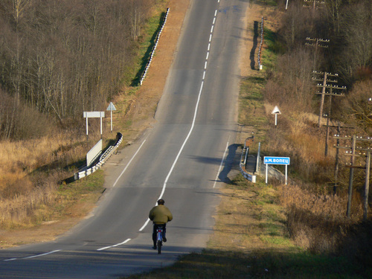
Здесь чистая прозрачная река,
Здесь Старая Смоленская дорога,
А вдоль неё видны издалека
Деревья, что стоят в молчанье строго.
Наш поселок расположен в одном из красивейших мест Смоленской области в окружении лесов и полей. И, наверное, не случайно более 8 тысяч лет назад здесь появились первые поселения людей, которые образовывались по берегам рек. По территории Кардымовского района протекает более десяти рек, из них самые крупные: Днепр, Хмость, Большой Вопец, Орлея.
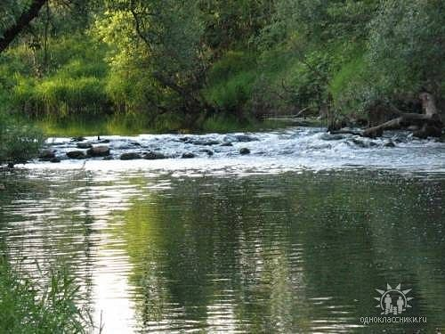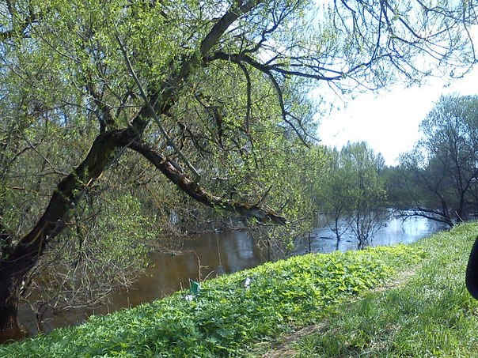
Учитель. А вы знаете, почему наш поселок называется «Кардымово»?
О происхождении названия посёлка существует много версий. Одна из них рассказывает о том времени, когда жители этой местности занимались изготовлением древесного угля, который использовался для отопления жилищ, в угольных утюгах и для других хозяйственных целей. Поэтому над этим местом стоял тёмный, едкий дым - так называемый «курный дым». Из этого словосочетания возможно и было образовано название Курдымово, Кардымово, Курдимово.
Впервые посёлок как Кардымово упоминается в «Списке населённых мест Смоленской губернии» за 1859год.
В 1870 году запустили железную дорогу от Москвы до Смоленска, так начинает расти и расширяться наш населённый пункт Кардымово.
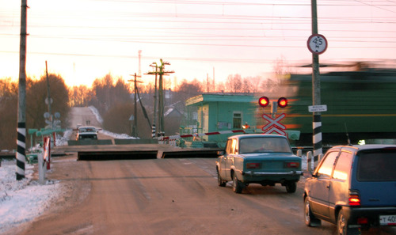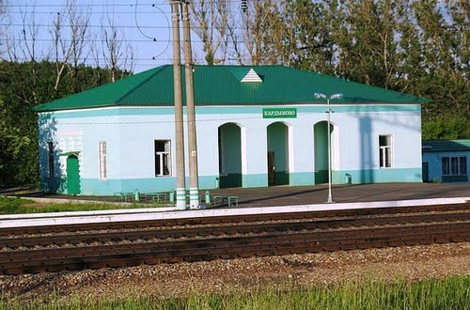
А 23 марта 1977 года вышел указ «Об образовании Кардымовского района Смоленской области»
В самом центре поселка - находится красивейший Храм Казанской иконы Божией Матери, освящен Митрополитом Смоленским и Калининградским Кириллом, ныне Святейшим Патриархом Московским и всея Руси.

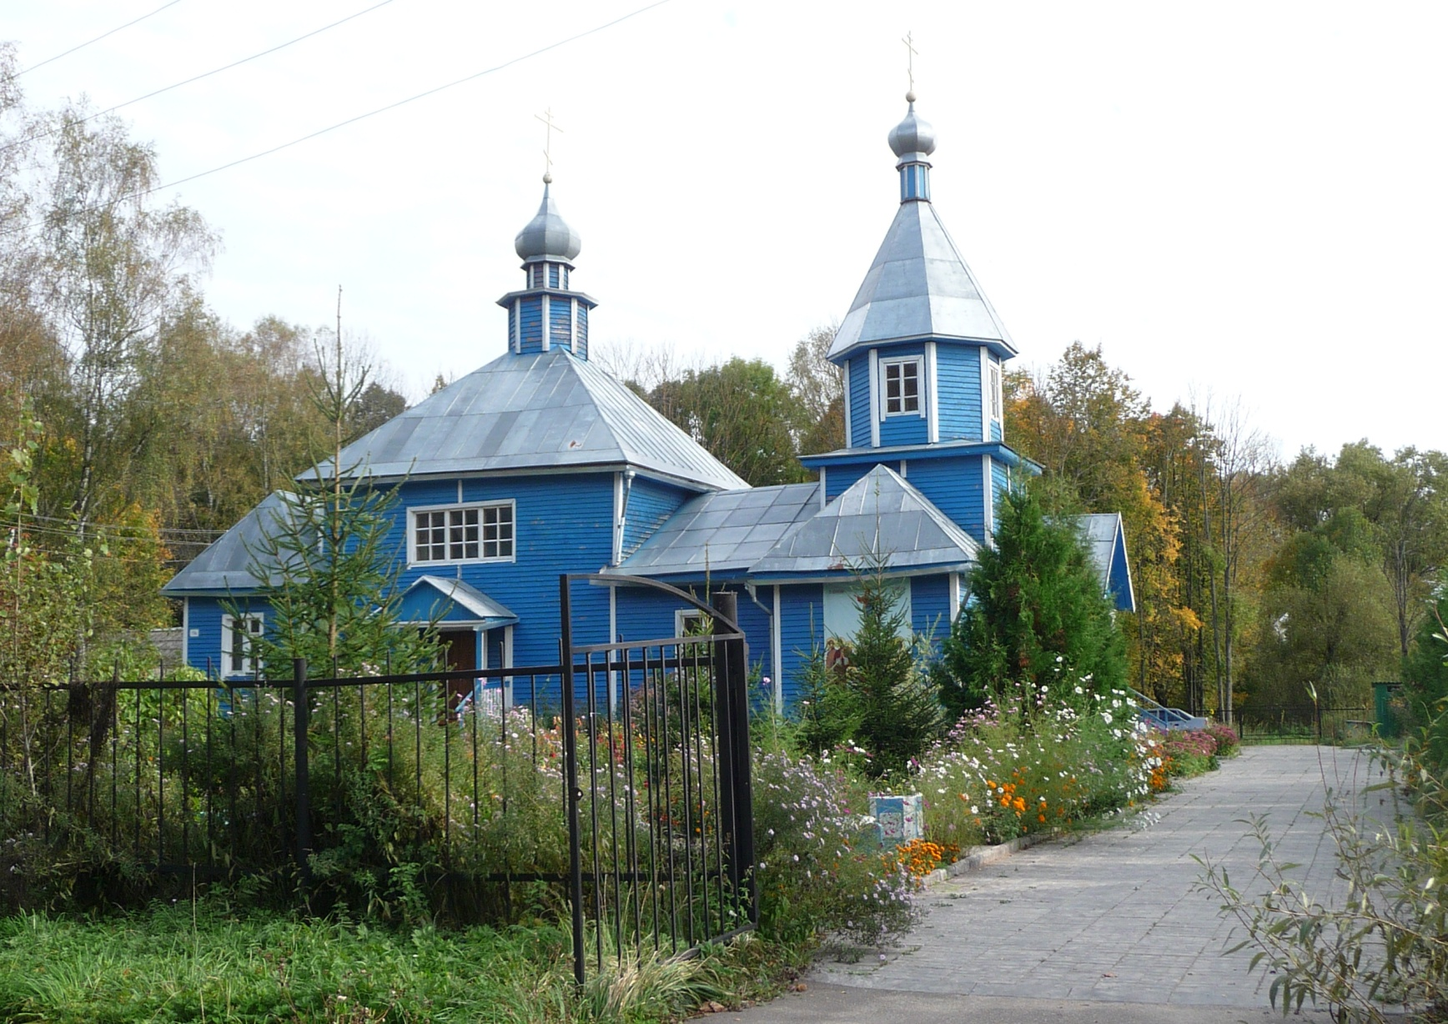
Недалеко от Храма — памятник погибшим воинам в ВОВ
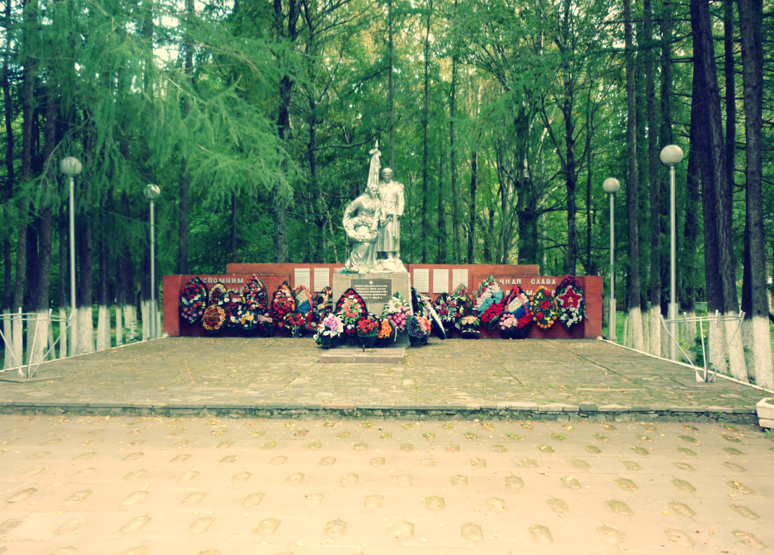
Памятный знак на месте казни героев – подпольщиков в п. Кардымово.
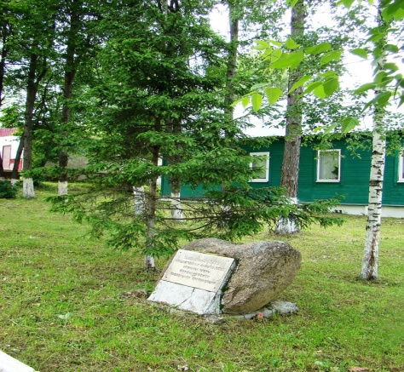
Памятный знак на месте массовой казни фашистами советских граждан и братская могила 15 советских воинов
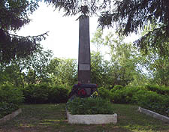

Знаменитая Соловьева переправа через Днепр известна еще с 1812 года. Это место сражений русской и наполеоновской армий, боевых действий в годы ВОВ 1941-1945гг. Здесь находится мемориальный комплекс, памятный знак на месте Соловьевой переправы, памятник реактивной установке «Катюша», храм иконы Божией Матери «Взыскания погибших»
Памятник Катюше у Соловьевой переправы.
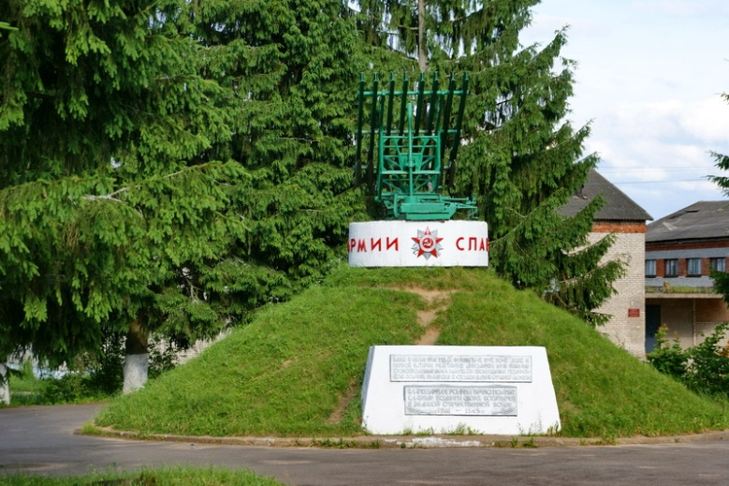

Памятный знак «Плот» в честь защитников Отечества, погибших в
боях за Соловьеву переправу в 1941-1943 гг.
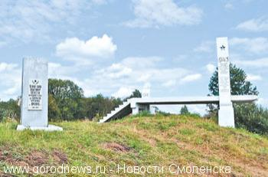

Братская могила 895 советских воинов, погибших в боях с немецко-фашистскими захватчиками в 1941-1943 гг. на Соловьёвой переправе.
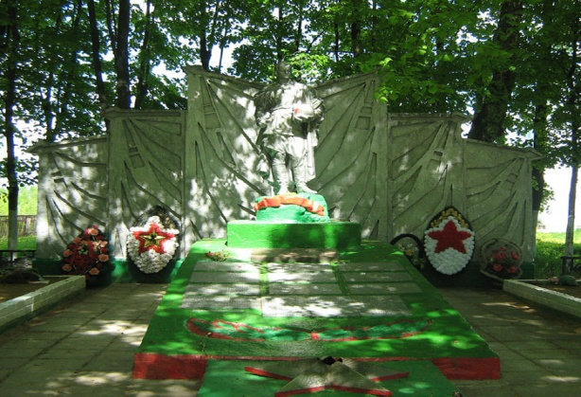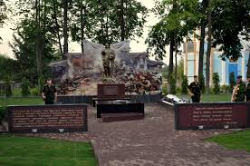

Братские могилы расположены на территории храма «Взыскании погибших»
в д. Соловьёво.
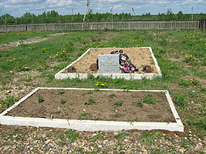

Братская могила советских воинов и партизан, погибших в боях с немецко-фашистскими захватчиками в 1941-1943 гг.
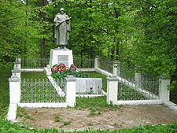
В Кардымовском районе находится 6 братских могил,33 памятных места, связанных с историей района и 53 археологических памятника.
Ребята, вы знаете, что у каждого города и поселка есть свои символы: флаг, герб. У нашего поселка тоже есть герб и флаг
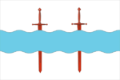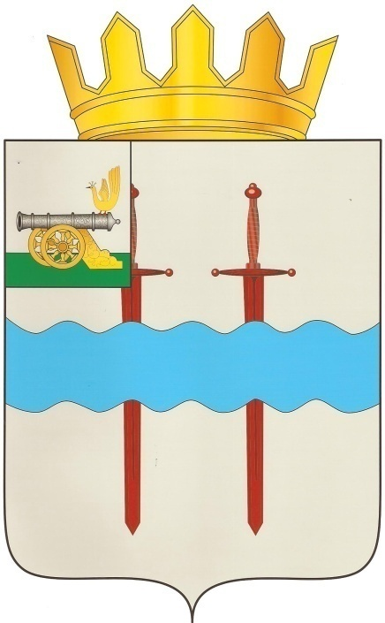
Что изображено на гербе посёлка Кардымово? (два меча, волнистый пояс, корона и т.д.).
Геральдическое описание Герба: «В серебряном поле два червлёных меча рукоятками вверх, поверх всего волнистый лазоревый пояс. В вольной части – герб Смоленской области. Щит увенчан короной для Муниципального района».
Флаг повторяет композицию герба, выполненный красной и голубой красками.
А как вы думаете, что взято в основу изображения герба?
В основу герба и флага взято серьёзное историческое событие, повторенное в двух отечественных войнах 1812 и 1941—1945 годов — о выходе через Соловьёву переправу двух армий: русской и советской (два червлёных русских меча изображены остриями вниз, лазоревый пояс показывает реку Днепр).
Мы все гордимся тем, что живем в этом замечательном поселке, который с каждым годом растет и развивается.
Ученик.
Если скажут слово “Родина”,
Сразу в памяти встаёт
Старый дом, в саду смородина,
Толстый тополь у ворот.
У реки берёзка-скромница
И ромашковый бугор…
А другим, наверно, вспомнится
Свой родной московский двор…
В лужах первые кораблики,
Над скакалкой топот ног
И большой соседней фабрики
Громкий радостный гудок.
Или степь от маков красная,
Золотая целина…
Родина бывает разная,
Но у всех она одна!
Ученик.
За седыми ивами милое Кардымово
Забелила сливами улицы весной
Что мне страны дальние
Что дворцы хрустальные
Через ветры шквальные
Я спешу домой
Где-то за порогами
Детство босоногое
Хмость волною строгою
Унесла меня
Милое Кардымово
Зорька негасимая
Самая красивая
Самая любимая
Родина моя!

